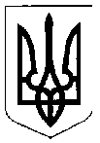
ГІМНАЗІЯ № 8
ДРОГОБИЦЬКОЇ МІСЬКОЇ РАДИ ЛЬВІВСЬКОЇ ОБЛАСТІ
вул. Симоненка, 5, м. Дрогобич, Львівська обл., 82100
e-mail: drogobych_vo.school8@ukr.net , WEB: https://drogobychschool8.e-schools,

Комплексне самооцінювання якості освітньої діяльності за
2021-2022 навчальний рік

